Tisková zpráva – POZVÁNKA

Titulek: ŠEDIVÁČKŮV LONG 2024 – závod psích spřežení
Datum a čas vydání: 17. 1. ledna 2024, 14,30 hod.

Orlické hory se znovu stanou arénou pro neobyčejný závod psích spřežení nazvaný ŠEDIVÁČKŮV LONG, který přivádí do regionu atmosféru "severské divočiny".
Díky výjimečnému přírodnímu daru v podobě sněhové nadílky jsme připraveni přivítat všechny závodníky, fanoušky a novináře, kteří se zúčastní tohoto zimního dobrodružství. ŠEDIVÁČKŮV LONG se bude konat od 23. ledna do 27. ledna 2024. Závod nabídne divákům a účastníkům pět vzrušujících etap, proplétající se malebnými hřebeny Orlických hor.
Slavnostní zahájení pro veřejnost proběhne v úterý 23. ledna v 17.00 hod. v Deštném v Orlických horách.
Věříme, že tato událost poskytne všem neopakovatelný zážitek.

Aktuální info a podrobný program na: http://czechlongtrail.com
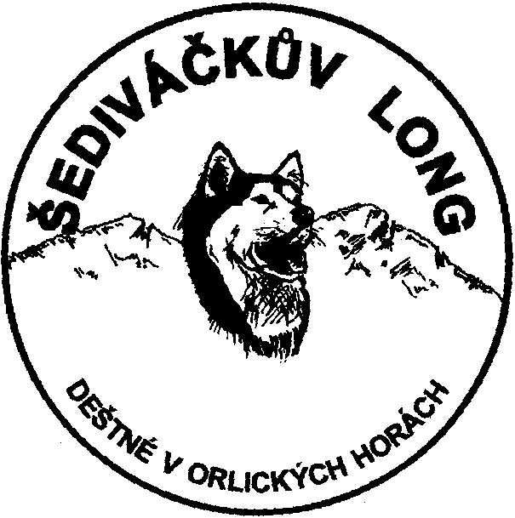

Za celý pořadatelský tým
Ředitel závodu Pavel Kučera

Závod se koná pod záštitou Královehradeckého kraje.

